Ušetřete za svatební dekorace díky barvám Primalex
Praha, 24. dubna 2018 – Svatební den je pro většinu z nás jedním z nejvýznamnějších dnů v životě. Jeho realizace si však žádá velké množství příprav a nemalé výdaje. Vlastnoruční výroba svatebních dekorací s použitím barev a sprejů Primalex však dokáže ve finále ušetřit tisíce korun. Hlavně ale zaručí originalitu a jedinečnost vašeho velkého dne. Při pohledu na spokojené svatební hosty vás bude navíc hřát i pocit dobře odvedené práce.

Pro výrobu všech dekorací jsme použili Univerzální spreje Primalex nebo Primalex Fortissimo, který jsme zvolili pro své malé balení a dostupnou cenu, saténový vzhled, téměř neomezené možnosti odstínů, rychlé schnutí, snadnou aplikaci a efekt připomínající Chalk paint, který je v současné době velice oblíbený a trendy.
Svatební dárky a dekorace si snadno vyrobíte sami pomocí našeho návodu.
Připravili jsme pro vás podrobné návody, jak velmi jednoduše vyrobit čtyři svatební dekorace. Díky dostupným cenám produktů Primalex DIY výrobou nezatížíte svůj svatební rozpočet. Navíc získáte originální dekorace a doplňky, které váš velký den učiní ještě nezapomenutelnějším.

Svatební balónky
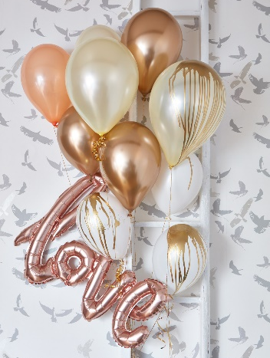
Balónky ve zlatých odstínech jsou levnou, avšak luxusně vypadající dekorací, která připoutá pozornost každého svatebního hosta. Čas přípravy se pohybuje pouze okolo 30 minut a cena celé dekorace nepřesáhne 300 Kč, což každá nevěsta jistě uvítá.
Budete potřebovat: nafukovací balónky různých velikostí ve světlých pudrových odstínech, helium, zlaté stuhy, sprej Primalex (My použili zlatou variantu, škála odstínů sprejů Primalex je však bohatá. Barvu balónků můžete sladit k vašim svatebním barvám).
Balónky nafoukněte heliem, ne však úplně do plna. Stěna by byla příliš tenká a balónek by mohl prasknout. Každý balónek nastříkejte z různých vzdáleností sprejem Primalex se zlatým efektem. Tímto docílíte efektu kapek stékajících po balónku. Hotové balónky svažte do trsu a upevněte do prostoru.
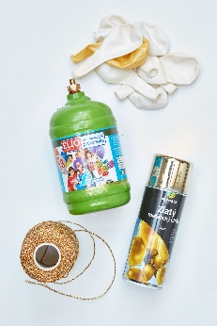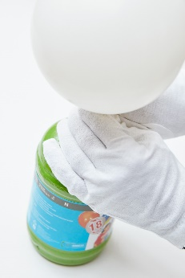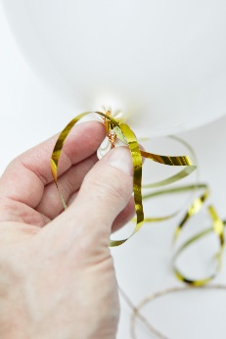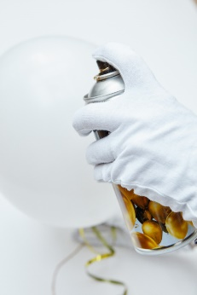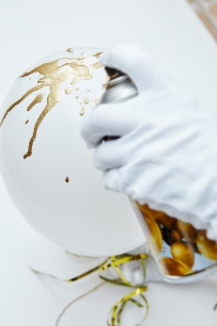

Informační tabule pro svatební hosty
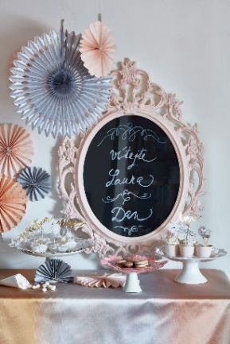
Jednoduchý, avšak efektivní způsob pro přivítání hostů či sdělení svatebního menu. Zda použijete jakýkoli starý rám, nebo si zakoupíte nový, záleží čistě na vás. V případě, že využijete rámu starého, se cena kompletní dekorace bude pohybovat pouze kolem 300 Kč.
Budete potřebovat: ozdobný rám, papírový karton nebo tenkou překližku, nůžky, štětec, barvu Primalex Fortissimo v jakémkoli jemném a černém odstínu, křídu nebo popisovací bílý fix.
Dekorativní rám na obrazy natřete jakýmkoli jemným odstínem barvy Primalex Fortissimo, překližku či tvrdý papír pak barvou Fortissimo
v černé barvě, která vytvoří efekt tabule. Po uschnutí natřený papír či překližku vložte do rámu. Pomocí křídy či bílého popisovacího fixu napište ozdobným písmem vše, co chcete svatebním hostům vzkázat.
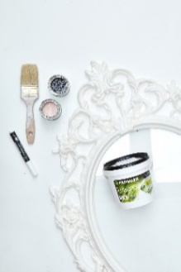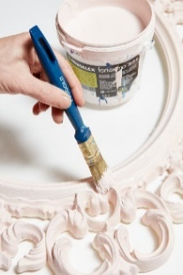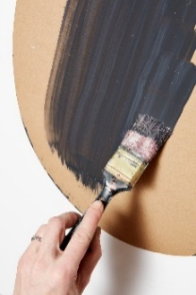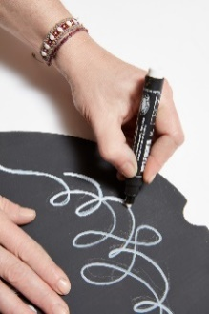

Jmenovky na slavnostní tabuli
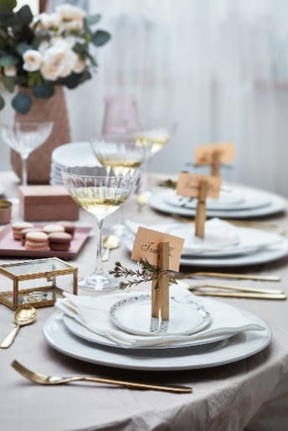
Jmenovky napomohou klidnému průběhu stolování. Zasedací pořádek hraje velkou roli v tom, jaká bude na svatbě panovat atmosféra. Výroba je opravdu jednoduchá, nezabere více než pár minut a zvládne ji opravdu každý. Jmenovky jsou ideální dekorací i pro omezený svatební rozpočet, konečná cena totiž jen málokdy přesáhne částku 200 Kč.
Budete potřebovat: větší dřevěné kolíčky, sprej Primalex se zlatým efektem, nůžky, barevný papír, tiskárnu, květiny.
Dřevěné kolíčky nasprejujte zlatým sprejem Primalex v několika vrstvách. Mezitím si v počítači napište ozdobným fontem jména svatebních hostů. Poté vytiskněte na barevný papír a jednotlivé jmenovky si vystříhejte. Nakonec je vložte do kolíčků spolu s drobnou kytičkou a postavte nebo položte na talíř.
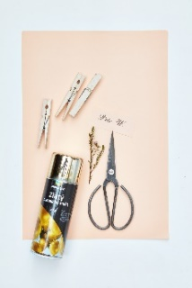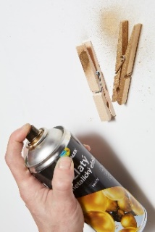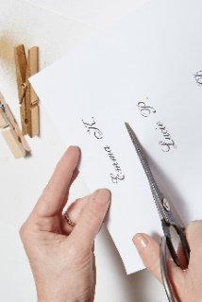
Originální dárkový balicí papír
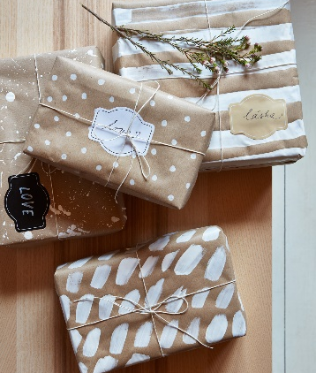
Pokud se chcete odlišit, vtiskněte svým darům originalitu. Můžete použít jakýkoli i již použitý papír a recyklovat jej, čímž se náklady na vlastní dárkový balící papír sníží na minimum.
Budete potřebovat: přírodní balicí papír, lněný provázek, jmenovky, fix, průhlednou lepicí pásku, barvu Primalex Fortissimo, jakoukoli živou nebo usušenou květinu.
Dárek zabalte do obyčejného hnědého balicího papíru. Vezměte štětec a odekorujte zabalený dárek jednoduchými vzory, jako jsou puntíky, proužky nebo cákance. Nakonec zavažte lněným přírodním provázkem a nalepte jmenovku. Dárek lze ještě dozdobit květinou či jinou ozdobou.
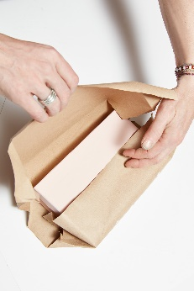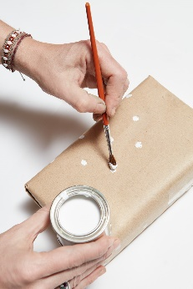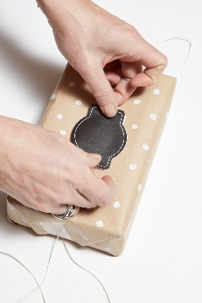

Univerzální spreje Primalex naleznete ZDE.
Primalex Fortissimo naleznete ZDE.

O značce Primalex
Základem sortimentu značky Primalex jsou malířské nátěry, které si získaly oblibu jednoduchou aplikací, velkým výběrem druhů, a především trvale stabilní kvalitou, která je kromě vlastní laboratoře kontrolována organizací ITC Zlín. Primalex je jednou z mála značek, jež certifikovala systémy ISO 9001, ISO 14001 a OHSAS 18001 společně, a získala tak Zlatý certifikát pro integrovaný systém řízení. Obdržela také mezinárodně uznávané certifikáty IQNet. Primalex dodává na trh kompletní spektrum nátěrových hmot zahrnující vnitřní malířské nátěry, fasádní barvy, omítky, barvy na kov a dřevo, zateplovací systém a prostředky na úpravu podkladu. Disponuje sítí více než 400 Tónovacích center pro obarvování nátěrových hmot. Ta je nejširší v rámci České a Slovenské republiky s ideální dostupností pro spotřebitele ve všech regionech. Spotřebitelům jsou na nejmodernějších strojích na počkání připraveny vysoce kvalitní obarvené interiérové, fasádní nátěry a zateplovací systémy, omítky a barvy na kov a dřevo.

O skupině PPG
Vizí společnosti PPG je i nadále zůstat předním světovým výrobcem nátěrových hmot a dalších speciálních produktů, které zákazníkům pomáhají chránit a zkrášlovat jejich vlastní výrobky i okolí. Díky inovacím, úsilí o udržitelný rozvoj a kompetenci v oblasti barev pomáhá PPG svým zákazníkům
v průmyslu, dopravě, výrobě spotřebního zboží a na trhu autopříslušenství vylepšovat více povrchů různými způsoby než kterákoli jiná společnost. Společnost PPG byla založena v roce 1883, její centrála má sídlo v Pittsburghu a působí v téměř 70 zemích po celém světě. Akcie společnosti PPG jsou obchodovány na New York Stock Exchange (symbol: PPG).

Podrobnější informace získáte na www.primalex.cz, www.ppg.com nebo na Twitteru (@PPGIndustries).

Pro více informací, prosím, kontaktujte:

Petr Kavalír
PPG DECO CZECH
Brand Marketing Manager
Tel.: +420 222 333 717
Mob.: +420 737 285 977
E-mail: petr.kavalir@ppg.com

Lucie Krejbichová
doblogoo s.r.o.
Account Manager
Mobil: +420 602 359 328
E-mail: lucie@doblogoo.cz

